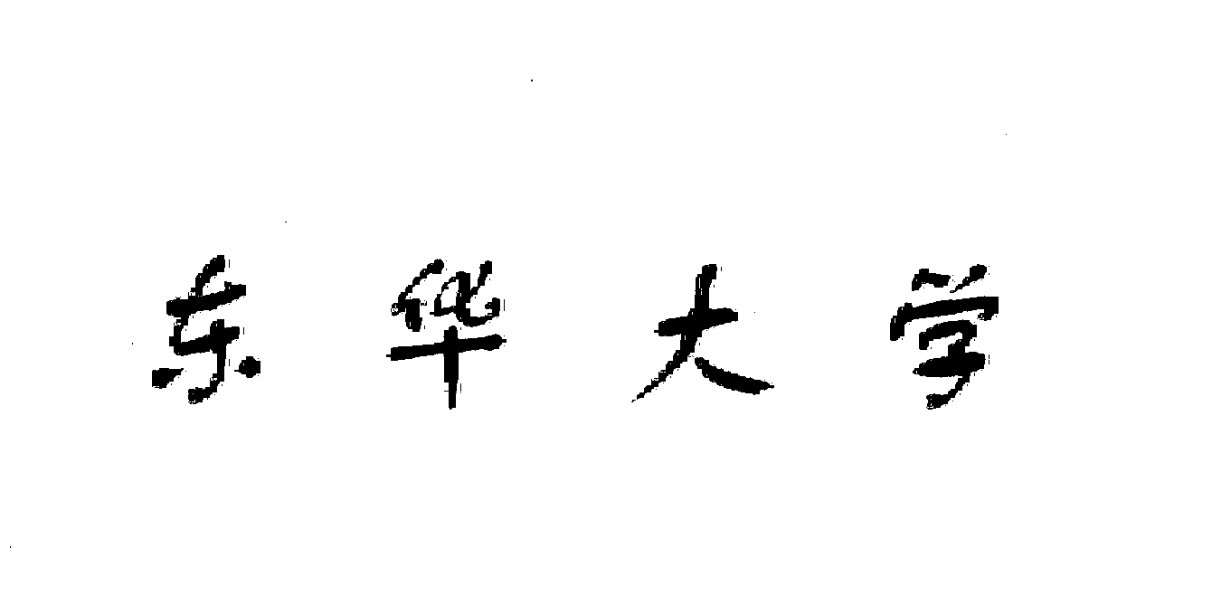
毕业设计（论文）开题报告

课题名称：基于互补滤波的多传感器数据融合
算法设计及实现
学院： 信息科学与技术学院
专业： 卓越自动化
姓名： 杨 宇
学号： 190910228
指导教师： 潘 峰

二〇二三年1月5日
基于互补滤波的多传感器数据融合算法设计及实现

1、背景介绍
基于模型的设计（Model-BasedDesign，简称MBD）是一种数学及可视化的方法，使用MATLAB/Simulink建模和仿真实际问题，从而为系统的开发提供了一种数学性的、形象化的方法。利用基于模型的设计，可以快速且经济高效地开发动态系统，如控制系统，信号处理系统等等。
完整的基于模型设计的开发流程可以分为３步：需求分析、模型设计和工程实现。需求分析需要对所使用的算法进行确定，对系统设计进行整体分析，并对设计的技术内容进行验证与确认，完成技术规范和方案说明的构建。模型设计首先需要将需求分析中确定的算法以模型的方式实现，将算法以模块的方式进行设计测试，当需要对功能进行调整时，可以直接修改仿真模型中的对应模块；然后通过Embeddedcoder将模型生成为对应的工程文件，并在多种在环测试中，完成项目的验证；最后在硬件平台上完成实验。在需求分析和实验方案已经大致确认的情况可以将基于模型设计的嵌入式项目进行开发，按照图1所示的流程实现。

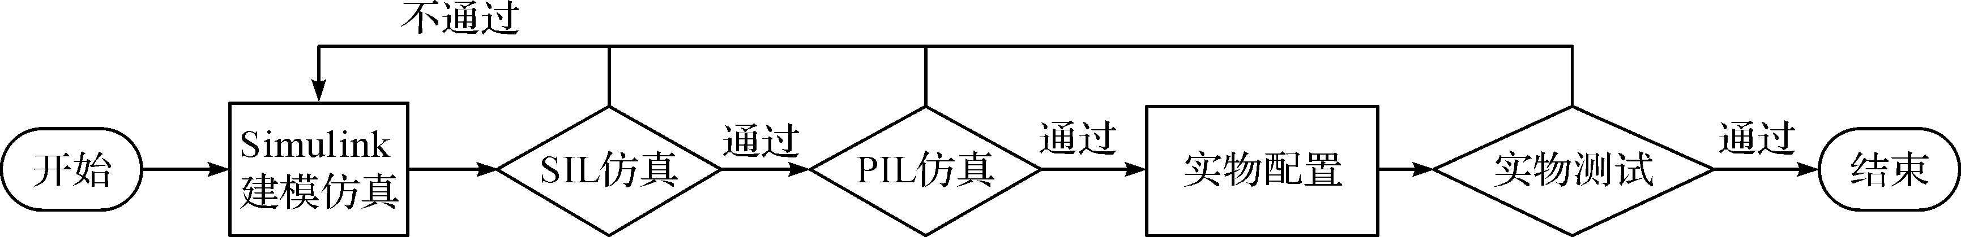
图1.基于MBD的嵌入式项目开发流程图
整个开发流程可分为4个步骤：
步骤1 Simulink建模仿真，利用Matlab/Simulink完成控制算法和被控对象的建模，此过程完全在Matlab/Simulink上实现，用于算法可行性的验证。
步骤2软件在环仿真（Softwarein-the-loop，SIL），此过程在Matlab/Simulink上实现，控制算法和被控制对象模型都是在Matlab/Simulink上建立的仿真模型。设置为SIL模式的模型会生成为Ｃ代码，通过Ｃ代码对被控对象实现控制。
步骤３处理器在环仿真（Processin-the-loop，PIL），该步骤中使用的控制程序都是经过SIL测试后对应控制模型生成的Ｃ代码，这部分程序将在相应的处理器上运行，控制算法会被编译并下载到STM32当中，通过STM32完成对Matlab/Simulink中被控对象模型控制，过程当中数据通过串口通信进行交互。PIL测试过程需要的时间成本远大于SIL测试，因此需要先进行SIL测试，保证Ｃ代码的可行性。由于STM32的运行速度有限，因此选择的电机控制算法必须在设定的控制周期内运算结束，另外还需兼顾芯片存储问题，防止计算过程中出现由于堆栈空间太少而导致运行错误。
步骤４实物运行，该步骤使用的是PIL测试中已经验证过的控制模块，将Matlab/Simulink中的该部分模型编译成STM32的工程文件。此步骤中输入输出参数都由真实外设采集而来，并且所有控制算法都在STM32上运行，完全脱离Matlab/Simulink。
随着基于模型设计的方法的日益成熟，在汽车、航空航天、通信等多方领域都已取得良好成效，嵌入式行业的基于模型设计也将成为时代潮流。但是当前很少有采用基于模型设计开发的开源自驾仪系统。对于一个无人车/机设备的开发者而言，在实际测试前应用软件在环（SIL）仿真对系统进行验证，可以避免不必要的成本损失，保证系统质量。因此开发一个基于模型设计开发的自驾仪就显得尤为重要。

- 研究现状
航姿参考系统（attitude and heading reference systems, AHRS）是一种主要采用惯性传感器以数据融和算法精确测量空间姿态的传感系统，其一般由相互正交的三轴陀螺仪、三轴加速度计以及三轴磁强计组成，通过算法估算出捷联物体在重力场方向以及地磁场水平分量方向构成的坐标系下的三维姿态。
随着近年来MEMS技术的发展，由MEMS陀螺和加速度计、磁强计构成惯性导航系统由于其体积小易于安装，价格低廉等优势得到广泛关注。而MEMS传感器普遍存在精度较低，易受外界干扰等问题，无法通过简单的计算得到姿态角的准确估计。例如MEMS陀螺的温度漂移较严重，当系统处于稳态时，随着误差累计，将很快偏离被测对象的实际姿态角，致使测量系统失效，因此仅能利用陀螺较优的动态性能，在系统具有较大的角速度时，给出较为准确的姿态角估计；另外，三轴加速度计对重力场的测量则能够在稳态时给出较为准确的估计结果，但在被测对象运动时，则会受到附加平动或转动加速度的干扰，出现较大的测量偏差。同理，三轴磁场计在测量地磁场的过程中易受周边环境硬磁或软磁干扰而无法独立给出姿态测量结果。
因此，需要结合MEMS传感器的优势，发挥加速度计及磁强计在稳态条件下的姿态角测量，以及陀螺在动态条件下的姿态角测量，并对结果进行融合，方能给出较为精确的空间三维姿态转角。同时，算法在保持输出精度的条件下，应具有较低的算法代价，满足低功耗微处理器的计算能力，实现和MEMS传感器体积和重量的匹配。因此，传感信息滤波和融合算法是MEMS器件构成的AHRS系统的关键环节。
现有的滤波融合算法主要分为３类：线性融合算法、Kalman滤波器和互补滤波器。以发挥不同传感元件特性为目的，将加速度计的姿态角测量结果通过低通滤波器，而将陀螺的角速度积分结果通过高通滤波器，从而实现传感器融合；为简化传感融合，依据陀螺的角速度的不同区间，选择陀螺和加速度计的不同权重系数，从而实现了简化的姿态估计算法。然而该类方法以启发经验为主导，缺乏传感性能提升的理论支撑，因此输出精度难以保证。Kalman滤波器是AHRS姿态估计算法的主要方法，大量研究及商业产品均以Kalman滤波器及其变种如EKF滤波器、UKF滤波器等实现姿态估计。尽管Kalman滤波器具有通用性，但算法实现较为复杂，不利于在计算能力有限的微处理器上实现，针对AHRS非线性系统，EKF或UKF滤波器的线性化和参数化过程均存在较大的误差。
针对Kalman滤波器用于姿态解算的诸多缺陷，Bachman和mahony分别提出补偿滤波器，以加速度计对重力场的测量补偿陀螺的漂移，再对补偿后的角速度进行积分得到姿态转角，成功的实现了姿态角估计，避免了Kalman滤波器的线性化过程。为减轻AHRS姿态解算计算负荷，并引入磁场传感器对方向的矫正，并提出了基于最速下降法的解算算法，将算法的调节参数降低为一个，进而降低了调试难度，并能够在８位单片机上实现姿态解算，同时证实了比Kalman滤波器更高的精度。
在基于MBD的开发上，北航可靠飞行控制组经过多年研究开发，已建立起一套专门为教育和研究打造的基于Pixhawk/PX4和MATLAB/Simulink的快速开发平台RflySim（全权副教授指导，戴训华博士主导开发），可用于无人系统的控制和安全测试。
该平台可以实现如下功能：
2.1在MATLAB/Simulink上设计底层控制器（如姿态控制器和位置控制器）和顶层应用（如顶层决策和自主飞行），并可以直接将其部署到PX4多旋翼自驾仪上；
2.2可以很方便的修改多旋翼模型的参数来适配你自己的多旋翼飞行器进而采用SIL和HIL验证控制算法；
2.3通过MATLAB/Simulink的自动代码生成技术，控制器能够被方便地自动下载到硬件中，用于HIL仿真和实际飞行测试。
但该平台在使用上仍然存在一些问题，如硬件上只支持PX4款自驾仪，且仿真多针对于多旋翼飞行器。
3、课题研究内容
3.1研究嵌入式控制器STM32H7硬件功能和软件部署
为雷迅创新CUAVX7Pro自驾仪（非PX4）配置硬件驱动，借助FreeRTOS操作系统框架，实现自驾仪与外围设备（如IMU，GPS）的读写交互。
3.2建立Simulink仿真模型，获得模型仿真测试结果
设计模型包括惯性导航系统（INS），控制器（Controller）模型等等。
3.3实现真实环境下的无人车控制测试，评估测试结果
以无人全向麦克纳姆轮四驱车作为载体，将其与自驾仪以及各外围组件进行组装，并对整个系统进行实物测试，验证整个系统的可行性。

4、技术路线
4.1采用Stm32CubeMX工具生成SPI，I2C，UART，Timer等驱动代码，阅读各传感器件的使用手册，为三个惯性传感器（ADIS16470，ICM42688，ICM20689），一个磁力计（RM3100）,一个GPS模块（GPSM9N）以及电调编写相应功能驱动，以获取真实情况下传感器数据。
4.2建立GNSS/INS系统模型,将GPS+IMU+MAG三种传感器数据进行融合，借助互补滤波算法，通过SIL，HIL仿真测试，得到模拟现实环境下的实时姿态（AHRS）以及位置，速度（PV）等信息。
4.3建立FMS模型,将遥控器的摇杆位置映射成角速率或者速率输出至控制器。
4.4建立控制器（Controller）模型,运用经典PID算法，将速度解算后的结果分配到各电调上实现控制效果。

5、关键技术介绍
5.1惯性导航系统
惯性导航系统（INS，Inertial Navigation System）是一种不依赖于外部信息、也不向外部辐射能量的自主式导航系统,属于推算导航方式。其工作环境不仅包括空中、地面，还可以在水下。惯性导航的基本工作原理是以牛顿力学定律为基础，通过测量载体在惯性参考系的加速度，将它对时间进行积分，且把它变换到导航坐标系中，就能够得到在导航坐标系中的速度、偏航角和位置等信息。其缺点是：1、由于导航信息经过积分而产生，定位误差随时间而增大，长期精度差；2、每次使用之前需要较长的初始对准时间。
5.2组合导航技术
组合导航是以计算机为中心，将多个导航传感器的信息加以综合和最优化数学处理，然后综合输出导航结果。把几种不同的系统组合在一起，就能利用多种信息源，互相补充，构成一种有冗余度和导航准确度更高的多功能系统。
GNSS/INS组合优点：
- 可以控制INS误差积累，发现并标校惯导系统误差，提高导航精度；
- 可弥补卫星导航的信号缺损问题，提高导航连续性；
- 可增加观测冗余度，提高异常误差的监测能力，以及提高系统的容错功能；
- 可提高导航系统的抗干扰、抗欺骗能力，提高系统完好性。

6、要解决的技术问题
6.1传感器采集的数据存放问题。
捷联式系统由于需要每时刻自身的状态，因此比较依赖惯性传感器数据以进行姿态位置的实时更新。常规的IMU更新频率为200至1000Hz，这无疑会在短时间内造成大量的数据积累。为了保存下完整的传感器数据，使用常规的串口+DMA等发送方式，都不能满足实时性以及准确性要求，因此传感器采集的数据存放问题亟待解决。
6.2 MEMS传感器的纠偏
MEMS传感器普遍存在精度较低，易受外界干扰等问题，无法通过简单的计算得到姿态角的准确估计。因此为了姿态位置等信息的准确性，需要使用辅助信息（如GPS数据）以实时纠正传感器偏差，消除误差积累。
6.3 GNSS/INS融合方式
常用的GNSS/INS融合方式有松耦合，紧耦合等，对于嵌入式平台而言，两种方式的实际效果有待验证。

7、日程安排
序号 | 各阶段名称 | 起止日期
1 | 实现STM32H7底层驱动设计 | 1.1-2.28
2 | 实现Simulink算法设计及仿真 | 3.1-4.30
3 | 实现实物搭建及测试 | 5.1-5.10

8、参考文献
1 秦永元,张洪钺,汪叔华.卡尔曼滤波与组合导航原理.西北工业大学出版社.2012
2 李正帅,缪玲娟,周志强,吴子昊.GNSS/SINS组合导航中多路径效应的识别与抑制算法.北京理工大学,2017
3杜杉杉,吴昊,张继文,马武建.一种面向AHRS的改进互补滤波融合算法
.信息科技;工程科技Ⅱ辑,2015
4叶萍,MEMSIMU/GNSS超紧组合导航技术研究.上海交通大学,2011

